Numele: _____________________________ Data: __________________
TEST DE EVALUARE INIȚIALĂ – CLR
Prof. sprijin Bojoga Liana
- Citește textul.
Baloane colorate
Vacanța de vară s-a terminat. În curtea școlii s-au adunat mulți copii. Se agită, râd zgomotos, fac mare zarvă.
Clovnul Miki îi privește cu drag. Ține în mână zeci de baloane colorate.
- Baloane colorate pentru copii! strigă el.
Copiii aleargă în grabă. Matilda e fericită. A primit un balon roz. Mihai, fratele
ei mai mic a primit unul albastru.

- Marchează cu X doar propozițiile adevărate.
Vacanța de iarnă a început.
Clovnul Miki împarte baloane.
Balonul Matildei are culoarea roz.
Mihai este fratele mai mare al Matildei.

- Scrie numele celor trei personaje din text.
 |  | 
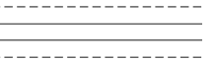

- Desparte în silabe cuvintele date.
școală
clovnul colorate

- Scrie cuvintele obținute din litere date.
c l v n o
b l o a n
p r a c

- Scrie cuvintele cu sens opus celor date.
nefericit noros plâng
- Ordonează cuvintele și scrie corect propoziția obținută.
terminat de terminat s-a Vacanța

- Scrie cuvintele alintate pentru cele date.
copil - _____________ parc - _______________ pisică - _______________

- Completează casetele cu semnele de punctuație potrivite.



Unde ați mers în excursie
Colegii mei au fost cuminți în excursie

Ce grozav a fost în excursie

- Alcătuiește o propoziție cu cuvântul abecedar.
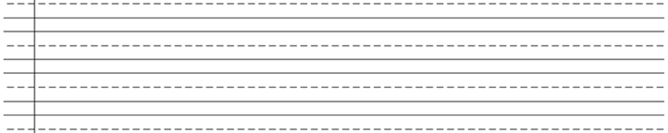
- Scrie după dictare.

